|  |  |  |
| --- | --- | --- |
| SỞ GIÁO DỤC - ĐÀO TẠO  THÀNH PHỐ HỒ CHÍ MINH  **TRƯỜNG THPT LÝ THÁI TỔ**  *** | **KIỂM TRA HỌC KỲ I**  **NĂM HỌC 2022 – 2023**  **------------------------------------------**  Môn: **Vật lý 10**  Thời gian: **45phút** (không kể thời gian phát đề)  *Đề thi gồm có 03 trang* | |
| **Họ và tên thí sinh:**  **Số báo danh:** | | |  | | --- | | **Mã đề: 101** | |

**I. TRẮC NGHIỆM (5Đ)**

**Câu 1.** Vật chuyển động chậm dần đều

**A.** Gia tốc của vật luôn luôn âm.

**B.** Gia tốc của vật luôn luôn dương.

**C.** Véc tơ gia tốc của vật cùng chiều với chiều chuyển động.

**D.** Véc tơ gia tốc của vật ngược chiều với chiều chuyển động.

**Câu 2.** Phương trình nào sau đây mô tả chuyển động thẳng biến đổi đều của một chất điểm:

**A.** d = v0t + at2/2 **B.** v = v0 + at

**C.** x = x0 + v0t + at2/2 **D.** v2 - v02 = 2ad

**Câu 3.** Điều nào sau đây là phù hợp với đặc điểm của vật chuyển động thẳng biến đổi đều:

**A.** Gia tốc là hàm số bậc nhất theo thời gian.

**B.** Gia tốc thay đổi theo thời gian.

**C.** Vận tốc biến thiên được những lượng bằng nhau trong những khoảng thời gian bằng nhau bất kỳ.

**D.** Vận tốc biến thiên theo thời gian theo quy luật hàm số bậc 2.

**Câu 4.** Hai xe A (mA ) và B (mB ) đang chuyển động với cùng một vận tốc thì tắt máy và cùng chịu tác dụng của một lực hãm F như nhau. Sau khi bị hãm, xe A còn đi thêm được một đoạn sA, xe B đi thêm một đoạn là sB < sA . Điều nào sau đây là đúng khi so sánh khối lượng của hai xe?

**A.** mA = mB. **B.** Chưa đủ điều kiện để kết luận.

**C.** mA < mB. **D.** mA > mB.

**Câu 5.** Một vật đang chuyển động với vận tốc v. Nếu bỗng nhiên các lực tác dụng lên vật đó mất đi thì

**A.** Đầu tiên vật đó chuyển động nhanh dần sau đó chuyển động chậm dần.

**B.** Vật có chuyển động thẳng đều với vận tốc v.

**C.** Vật đó chuyển động chậm dần rồi dừng lại.

**D.** Vật đó dừng lại ngay.

**Câu 6.** Cặp lực - phản lực không có tính chất nào sau đây?

**A.** tác dụng vào 2 vật khác nhau. **B.** là cặp lực cân bằng.

**C.** xuất hiện thành cặp. **D.** là cặp lực trực đối

**Câu 7.** Một vật lúc đầu nằm trên một mặt phẳng nhám nằm ngang. Sau khi được truyền một vận tốc đầu, vật chuyển động chậm dần vì

**A.** Lực ma sát. **B.** Phản lực.

**C.** Lực tác dụng ban đầu. **D.** Quán tính.

**Câu 8.** Định luật II Niu-tơn cho biết

**A.** Lực là nguyên nhân gây ra chuyển động.

**B.** Lực là nguyên nhân làm xuất hiện gia tốc của vật.

**C.** Mối liên hệ giữa khối lượng và vận tốc của vật.

**D.** Mối liên hệ giữa vận tốc, gia tốc và thời gian.

**Câu 9.** Đồ thị vận tốc – thời gian của chuyển động thẳng đều là một đường thẳng

**A.** bất kì. **B.** đi qua gốc tọa độ.

**C.** song song với trục tung. **D.** song song với trục hoành.

**Câu 10.** Quỹ đạo chuyển động của vật ném ngang có dạng là:

**A.** Lúc đầu thẳng, sau đó cong. **B.** Một đường tròn.

**C.** Một nhánh của đường parabol. **D.** Một đường thẳng.

**Câu 11.** Kết luận nào sau đây đúng:

**A.** Chuyển động thẳng nhanh dần đều a > 0.

**B.** Chuyển động thẳng chậm dần đều a < 0.

**C.** Chuyển động thẳng chậm dần đều theo chiều dương a > 0.

**D.** Chuyển động thẳng nhanh dần đều theo chiều dương a > 0.

**Câu 12.** Cặp đồ thị nào sau đây là của chuyển động thẳng đều?

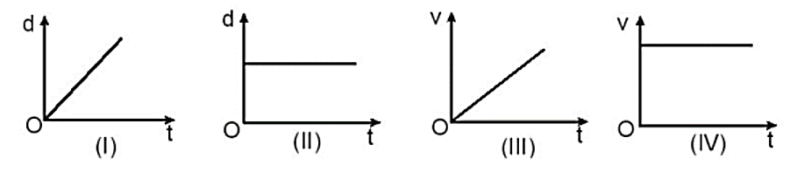

1. I và III. **B.** I và IV **C.** II và III **D.** II và IV

**Câu 13.** Công thức nào sau đây cho biết thời gian chuyển động ném ngang của vật từ lúc ném cho đến khi chạm đất?

**A.** . **B.** . **C.** . **D.** .

**Câu 14.** Độ dịch chuyển và quãng đường đi được của vật có độ lớn bằng nhau khi vật

**A.** chuyển động tròn.

**B.** chuyển động thẳng và không đổi chiều.

**C.** chuyển động thẳng và chỉ đổi chiều 1 lần.

**D.** chuyển động thẳng và chỉ đổi chiều 2 lần.

**Câu 15.** Trong công thức tính vận tốc của chuyển động thẳng chậm dần đều v = vo + at thì

**A.** v0 luôn dương. **B.** a luôn dương.

**C.** a luôn cùng dấu với v.  **D.** a luôn ngược dấu với v.

**II. TỰ LUẬN (5Đ)**

**Bài 1.(1,5đ)** Một chiếc ô tô đang chạy với vận tốc 20 m/s trên một đoạn đường thẳng thì người lái xe hãm phanh cho ô tô chạy chậm dần đều. Sau 10s kể từ lúc hãm phanh thì vận tốc của ô tô chỉ còn 15 m/s. Hãy tính:

a. Gia tốc của ô tô.

b. Thời gian ô tô đạt vận tốc 10 m/s kể từ lúc hãm phanh.

c. Quãng đường ô tô đi được từ lúc hãm phanh cho đến lúc dừng hẳn.

**Bài 2. (2đ)** Một vật có khối lượng  được kéo trượt trên mặt phẳng nằm ngang bằng lực kéo  theo phương ngang từ trạng thái nghỉ. Hệ số ma sát trượt giữa vật và mặt phẳng nằm ngang là . Lấy . Hãy tính:

1. Độ lớn lực ma sát.
2. Gia tốc của vật.
3. Quãng đường vật đi được sau 4 giây kể từ lúc bắt đầu chuyển động.

**Bài 3.** **(1,5đ)** Từ độ cao h = 80 m, người ta ném một quả cầu theo phương ngang với vận tốc 10 m/s. Lấy g = 10 m/s2.

a.Tính tầm ném xa của quả cầu.

b. Tính độ lớn vận tốc của vật khi nó vừa chạm đất

**----------HẾT--------**

|  |  |  |
| --- | --- | --- |
| SỞ GIÁO DỤC - ĐÀO TẠO  THÀNH PHỐ HỒ CHÍ MINH  **TRƯỜNG THPT LÝ THÁI TỔ**  *** | **KIỂM TRA HỌC KỲ I**  **NĂM HỌC 2022 – 2023**  **------------------------------------------**  Môn: **Vật lý 10**  Thời gian: **45phút** (không kể thời gian phát đề)  *Đề thi gồm có 03 trang* | |
| **Họ và tên thí sinh:**  **Số báo danh:** | | |  | | --- | | **Mã đề: 102** | |

**I. TRẮC NGHIỆM (5đ)**

**Câu 1.** Trong chuyển động thẳng chậm dần đều, véctơ gia tốc tức thời có đặc điểm

**A.** Hướng thay đổi, độ lớn không đổi. **B.** Hướng không đổi, độ lớn thay đổi.

**C.** Hướng không đổi, độ lớn không đổi **D.** Hướng thay đổi, độ lớn thay đổi

**Câu 2.** Đồ thị vận tốc – thời gian của chuyển động thẳng đều là một đường thẳng

**A.** song song với trục tung. **B.** đi qua gốc tọa độ.

**C.** bất kì. **D.** song song với trục hoành.

**Câu 3.** Chọn câu trả lời **sai**. Chuyển động thẳng nhanh dần đều là chuyển động có:

**A.** Quãng đường đi được của vật luôn tỉ lệ thuận với thời gian vật đi.

**B.** Vận tốc có độ lớn tăng theo hàm bậc nhất đối với thời gian.

**C.** Vectơ gia tốc của vật có độ lớn là một hằng số.

**D.** Quỹ đạo là đường thẳng.

**Câu 4.** Một vật được ném theo phương ngang với vận tốc ${\vec{v}}_{0}$ từ độ cao h so với mặt đất. Chọn hệ trục toạ độ Oxy sao cho gốc O trùng với vị trí ném, Ox theo phương vận tốc ban đầu, Oy hướng thẳng đứng xuống dưới, gốc thời gian là lúc ném. Độ lớn vận tốc của vật tại thời điểm t xác định bằng biểu thức**:**

**A.** . **B.** **. C.** . **D.** .

**Câu 5.** Điều khẳng định nào dưới đây chỉ đúng cho chuyển động thẳng nhanh dần đều?

**A.** gia tốc của chuyển động không đổi

**B.** vận tốc của chuyển động là hàm bậc nhất của thời gian

**C.** chuyển động có vectơ gia tốc không đổi

**D.** vận tốc của chuyển động tăng đều theo thời gian

**Câu 6.** Chọn câu phát biểu đúng

**A.** Vật nhất thiết phải chuyển động theo hướng của lực tác dụng.

**B.** Nếu thôi không tác dụng lực vào vật thì vật đang chuyển động sẽ dừng lại.

**C.** Nếu không có lực tác dụng vào vật thì vật không chuyển động được.

**D.** Nếu chỉ có một lực tác dụng lên vật thì vận tốc của vật bị thay đổi.

**Câu 7.** Chọn câu đúng?.

**A.** Chuyển động nhanh dần đều có gia tốc lớn thì có vận tốc lớn.

**B.** Gia tốc của chuyển động nhanh dần đều lớn hơn gia tốc của chuyển động chậm dần đều.

**C.** Gia tốc trong chuyển động thẳng nhanh dần đều có phương, chiều và độ lớn không đổi.

**D.** Chuyển động biến đổi đều có gia tốc tăng, giảm đều theo thời gian.

**Câu 8.** Phương trình nào sau đây mô tả chuyển động thẳng biến đổi đều của một chất điểm:

**A.** x = x0 + v0t + at2/2 **B.** d = v0t + at2/2

**C.** v2 - v02 = 2ad **D.** v = v0 + at

**Câu 9.** Đơn vị gia tốc là:

**A.** m/s **B.** m/s2 **C.** km/h **D.** cm/phút

**Câu 10.** Chọn câu trả lời **sai**. Chuyển động thẳng nhanh dần đều là chuyển động có:

**A.** Quãng đường đi được của vật luôn tỉ lệ thuận với thời gian vật đi.

**B.** Quỹ đạo là đường thẳng.

**C.** Vectơ gia tốc của vật có độ lớn là một hằng số.

**D.** Vận tốc có độ lớn tăng theo hàm bậc nhất đối với thời gian.

**Câu 11.** Điều nào sau đây là phù hợp với đặc điểm của vật chuyển động thẳng biến đổi đều:

**A.** Vận tốc biến thiên được những lượng bằng nhau trong những khoảng thời gian bằng nhau bất kỳ.

**B.** Vận tốc biến thiên theo thời gian theo quy luật hàm số bậc 2.

**C.** Gia tốc thay đổi theo thời gian.

**D.** Gia tốc là hàm số bậc nhất theo thời gian.

**Câu 12.** Khi ném một vật theo phương ngang (bỏ qua sức cản của không khí), thời gian chuyển động của vật phụ thuộc vào

**A.** Thời điểm ném. **B.** Vận tốc ném.

**C.** Độ cao từ chỗ ném đến mặt đất. **D.** Khối lượng của vật.

**Câu 13.** Theo đồ thị sau đây, vật chuyển động thẳng đều trong khoảng thời gian

A. từ 0 đến t2.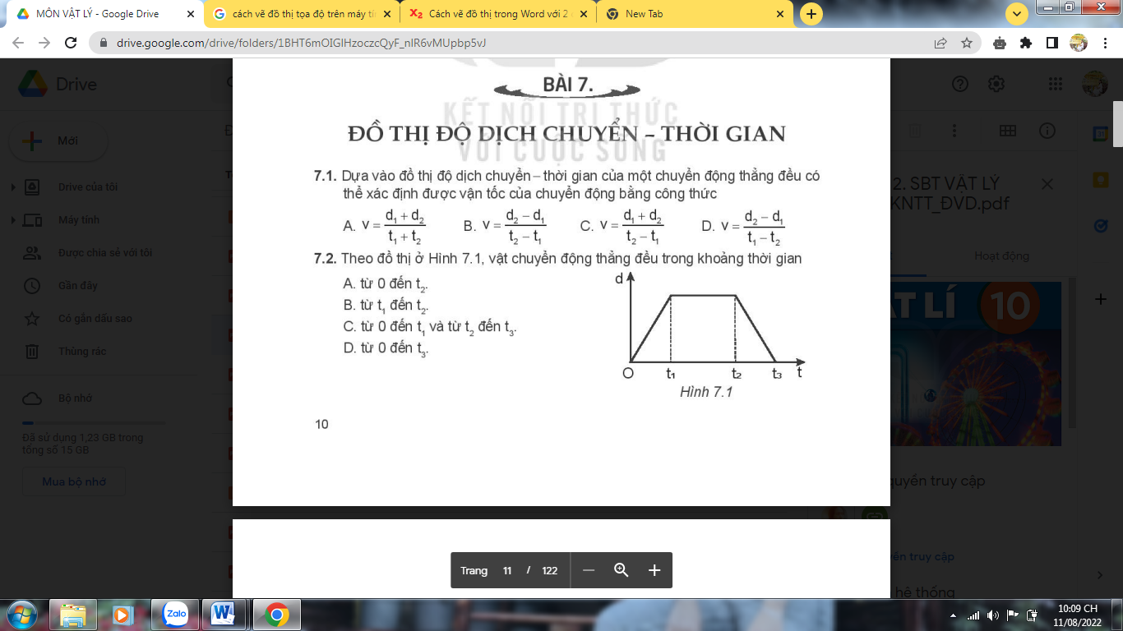

B. từ t1 đến t2.

C. từ 0 đến t1 và từ t2 đến t3.

D. từ 0 đến t3.

**Câu 14.** Bạn A đi bộ từ nhà đến trường 2km, do quên tập tài liệu nên quay về nhà lấy rồi tiếp tục đến trường. Hỏi độ dịch chuyển của bạn A là bao nhiêu?

A. 2km. B. 4km. C. 0km. D. 3km.

**Câu 15.** Theo định luật I Niu-tơn thì

**A.** với mỗi lực tác dụng luôn có một phản lực trực đối với nó.

**B.** một vật sẽ giữ nguyên trạng thái đứng yên hoặc chuyển động thẳng đều nếu nó không chịu tác dụng của bất kì lực nào khác

**C.** một vật không thể chuyển động được nếu hợp lực tác dụng lên nó bằng 0 .

**D.** mọi vật đang chuyển động đều có xu hướng dừng lại do quán tính.

**II. TỰ LUẬN (5đ)**

**Bài 1. (1,5đ)** Một xe máy đang chuyển động với vận tốc 5m/s thì tăng tốc chuyển động nhanh dần đều sau 3s có vận tốc 8 m/s. Chọn gốc tọa độ tại vị trí xe máy bắt đầu tăng tốc, chiều dương là chiều chuyển động của xe máy.

a. Tính gia tốc của xe máy.

b. Viết phương trình chuyển động của xe máy.

c. Tính thời gian để xe máy đến vị trí có tọa độ 132m.

**Bài 2.** **(2đ)**Một vật có khối lượng m = 10 kg đang đứng yên trên mặt phẳng nằm ngang. Biết hệ số ma sát trượt giữa vật và sàn là μ = 0,1. Lấy g = 10 m/s2. Tác dụng một lực kéo F = 30 N theo phương ngang vào vật.

a. Tính độ lớn lực ma sát.

b. Tính gia tốc của vật.

c. Thời gian vật đạt vận tốc 10 m/s.

**Bài 3. (1,5đ)** Một vật được ném theo phương ngang với vận tốc 15m/s từ độ cao 45m so với mặt đất. Lấy g = 10m/s2.

a. Tính tầm bay xa của vật.

b. Tính độ lớn vận tốc của vật khi nó vừa chạm đất.

**--------HẾT-------**

**ĐÁP ÁN MÃ ĐỀ 101**

**I. TRẮC NGHIỆM (5 điểm).**

|  |  |  |  |  |  |  |  |  |  |  |
| --- | --- | --- | --- | --- | --- | --- | --- | --- | --- | --- |
| **Câu** | **1** | **2** | **3** | **4** | **5** | **6** | **7** | **8** | **9** | **10** |
| **Đáp án** | **D** | **C** | **C** | **D** | **B** | **B** | **A** | **B** | **D** | **C** |
| **Câu** | **11** | **12** | **13** | **14** | **15** | **16** | **17** | **18** | **19** | **20** |
| **Đáp án** | **D** | **B** | **A** | **B** | **D** |  |  |  |  |  |

**II. TỰ LUẬN (5 điểm).**

|  |  |  |
| --- | --- | --- |
| **Bài** | **Đáp án** | **Điểm** |
| **1** | Chọn chiều dương là chiều chuyển động của ô tô, gốc thời gian là lúc ô tô bắt đầu hãm phanh.   1. Gia tốc của ô tô là:   =  m/s2   1. Thời gian ô tô đạt vận tốc v2 = 10 m/s kể từ lúc hãm phanh là:   t2 =  = = 20 (s)   1. Quãng đường ô tô đi được cho tới lúc dừng lại là:   S =  =  = 400 (m). | **0.25**  **0.25**  **0.25**  **0.25**  **0.25**  **0.25** |
| **2** | m = 15 kg. F = 45 N,  Chọn hệ tọa độ như hình vẽ: Một vật có khối lượng m = 15 kg được kéo trượt trê...  Áp dụng định luật II Newton ta có:  (1)   1. Chiếu (1) lên phương Oy ta được:   N – P = 0 hay N = P = m.g = 150 (N)  Độ lớn lực ma sát: Fms =  = 0,05.150 = 7.5 (N)   1. Chiếu (1) lên phương Ox ta có:   F – fms = m.a   * a =   = = 2.5 m/s2   1. Quãng đường vật đi được sau 4 giây kể từ lúc chuyển động:   S =  =  = 20 (m) | **0.25**  **0.25**  **0.25**  **0.25**  **0.25**  **0.25**  **0.25**  **0.25** |
| **3** | Chọn hệ tọa độ như hình vẽ:     1. Tầm bay xa của quả cầu:      1. Ta có: vx = vo = 10 m/s,   vy = g.t =  = = 40 (m/s)   * Vận tốc của vật khi chạm đất: | **0. 5**  **0. 5**  **0.25**  **0.25** |

**ĐÁP ÁN MÃ ĐỀ 102**

**I. TRẮC NGHIỆM (5 điểm).**

|  |  |  |  |  |  |  |  |  |  |  |
| --- | --- | --- | --- | --- | --- | --- | --- | --- | --- | --- |
| **Câu** | **1** | **2** | **3** | **4** | **5** | **6** | **7** | **8** | **9** | **10** |
| **Đáp án** | **C** | **D** | **A** | **B** | **D** | **D** | **C** | **A** | **B** | **A** |
| **Câu** | **11** | **12** | **13** | **14** | **15** | **16** | **17** | **18** | **19** | **20** |
| **Đáp án** | **A** | **C** | **C** | **C** | **B** |  |  |  |  |  |

**II. TỰ LUẬN (5 điểm).**

|  |  |  |
| --- | --- | --- |
| **Bài** | **Đáp án** | **Điểm** |
| **1** | 1. Gia tốc của ô tô là:   =  m/s2   1. Phương trình chuyển động của xe máy:   x = xo + vo.t +  = 5t +   1. Khi xe đạt tọa độ 132 m ta có: 132 = 5t +  * t = 22 s | **0.25**  **0.25**  **0.25**  **0.25**  **0.25**  **0.25** |
| **2** | m = 10 kg, F = 30 N,  Chọn hệ tọa độ như hình vẽ:  Một vật có khối lượng m = 15 kg được kéo trượt trê...  Áp dụng định luật II Newton ta có:  (1)  a. Chiếu (1) lên phương Oy ta được:  N – P = 0 hay N = P = m.g = 100 (N)  Độ lớn lực ma sát: fms =  = 0,1.100 = 10 (N)  b. Chiếu (1) lên phương Ox ta có:  F – fms = m.a   * a =   = = 2 m/s2  c. Thời gian để vật đạt vận tốc v’ = 10 m/s là: | **0.25**  **0.25**  **0.25**  **0.25**  **0.25**  **0.25**  **0.25**  **0.25** |
| **3** | Chọn hệ tọa độ như hình vẽ:    a. Tầm bay xa của quả cầu:    b. Ta có: vx = vo = 15 m/s,  vy = g.t =  = = 30 (m/s)   * Vận tốc của vật khi chạm đất: | **0. 5**  **0. 5**  **0.25**  **0.25** |